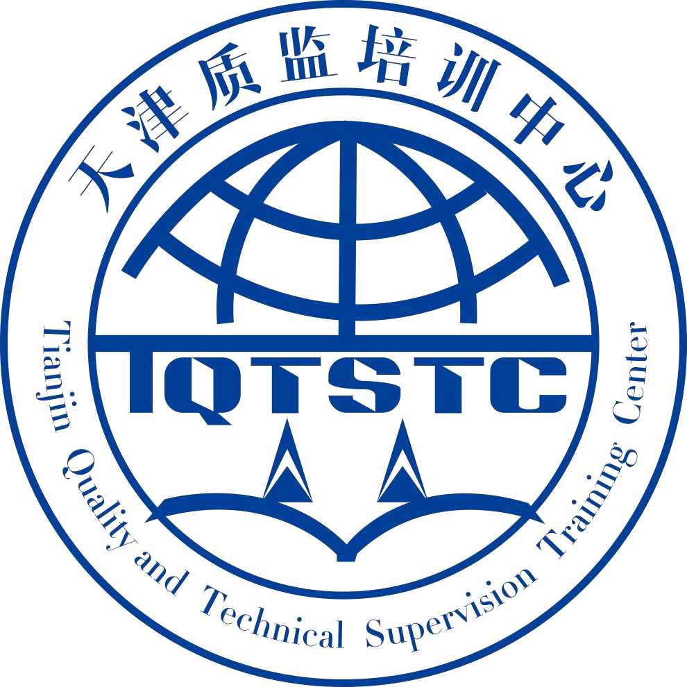
食品企业培训登记表

姓名 |  | 文化程度 |  |  | 照片
身份证号 |  | 手机
职务 | □法人代表 □质量负责人
工作单位
单位地址
联系人 |  | 联系电话
工作简历
单位意见 | （公章）  年 月 日
其他材料 | 1、身份证复印件1张
 | 2、本人近期免冠彩照2张（含本表贴一张）

注：工作单位意见栏应明确所提供证件的真实性。

